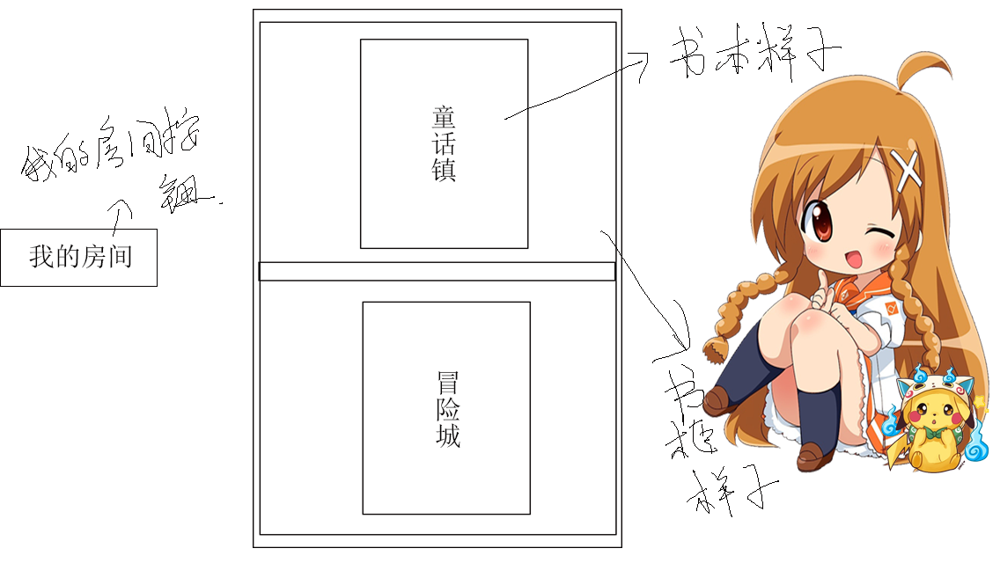

大小:

1136X640

1.背景统一;

2.要类似图书馆的风格;

3.副本按钮样式为书本样式；

4.右边放人物和宠物图片；